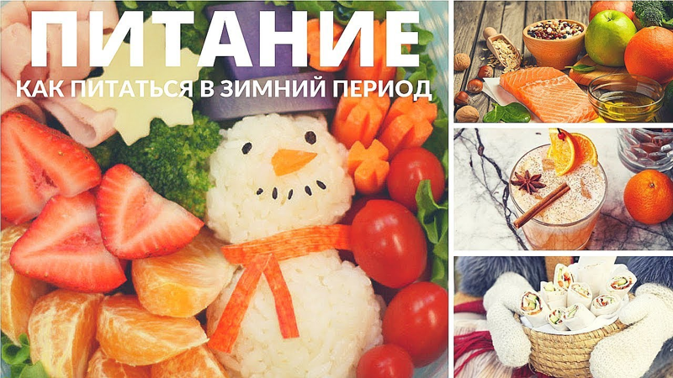Рекомендации о правильном питании зимой

Иммунная защита организма, работа всех его органов и систем напрямую зависит от характера питания. В зимнее время в рационе должны присутствовать пищевые вещества, необходимые для поддержания функциональной активности, обменных процессов, нормальной работы всего организма, том числе и иммунной системы.

Понижение температуры воздуха зимой должно вести к увеличению энерготрат организма. Таким образом, организм дает нам знать об этом, «заставляя» выбирать и активнее потреблять более калорийную пищу, из которой можно максимально быстро получить энергию – это, в первую очередь, продукты-источники «полезных» жиров и углеводов.

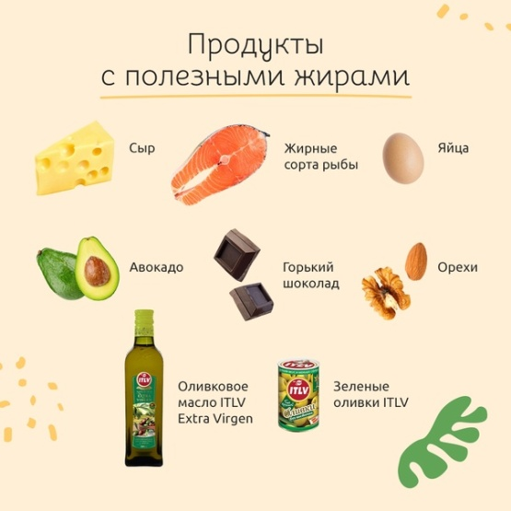

**К таким продуктам, в первую очередь, относятся:**

- жирная рыба, содержащая ненасыщенные жирные кислоты семейства омега 3,

- растительные масла (оливковое, льняное, подсолнечное),

- зерновые продукты (предпочтительно, цельнозерновые или с добавлением отрубей и проростков),

- сезонные овощи (капуста, морковь, лук, чеснок и др.),

- свежая зелень,

- фрукты (гранаты, цитрусовые, яблоки и др.),

- орехи.

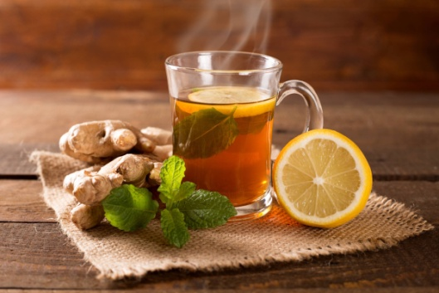

Необходимо также помнить о согревающих свойствах пряностей – имбиря, корицы, гвоздики. И, если возникает желание согреться с помощью пищи или напитка, отдайте предпочтение имбирному чаю с корицей, мятой и лимоном.

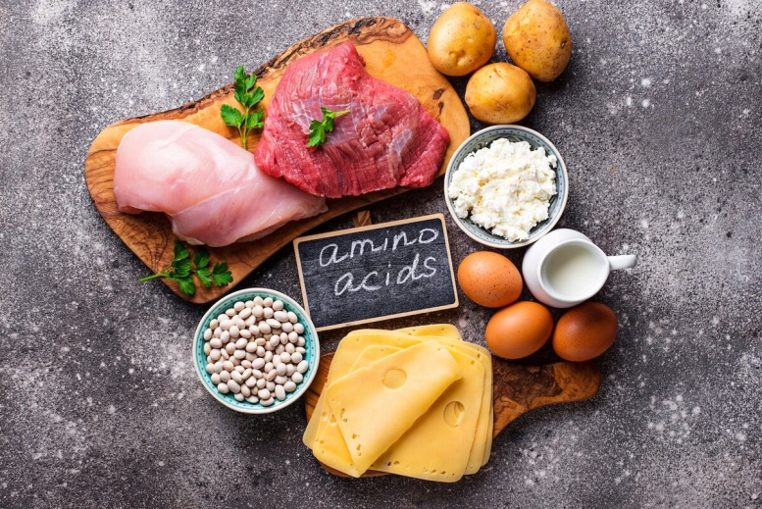Не надо забывать и об иммунной защите в морозный период. Для ее поддержания надо употреблять пищевые источники незаменимых аминокислот:

- нежирное мясо,

- курицу, индейку,

- молочные продукты,

- бобовые.

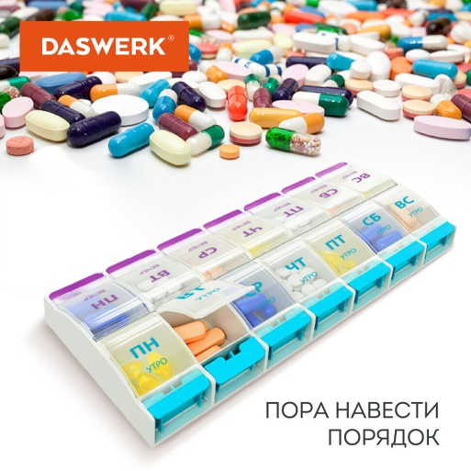Для поддержания нормального состояния иммунной системы, повышения неспецифической устойчивости организма в зимний период полезно употреблять поливитаминные, минеральные комплексы, а также специализированные обогащенные ими пищевые продукты, в том числе для питания детей.

Также некоторые считают допустимым употреблять большее количество калорий, набирая при этом вес, в надежде «сбросить» его в теплое время года. Это не добавляет шансов для поддержания полноценной иммунной защиты организма.

Зимой важно правильно использовать дополнение к диете – физическую нагрузку, позволяющую потратить ненужные калории на свежем воздухе и создать хорошее настроение (катание вместе с детьми на лыжах, санках, коньках), которое является залогом эффективного похудения и поддержания стабильного веса и здоровья.

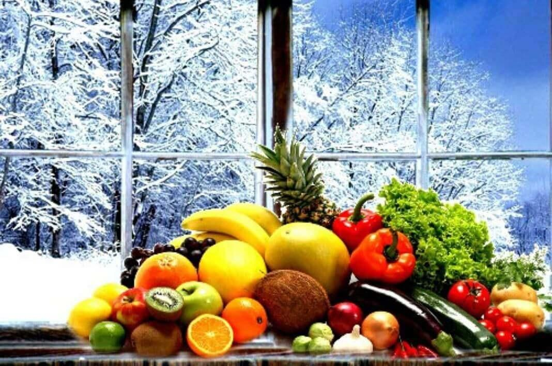

**В зимнее время рекомендуется придерживаться следующих простых правил питания:**

* Соблюдать правила здорового питания.
* Употреблять продукты, содержащие полноценный белок.
* В качестве источников энергии отдавать предпочтение продуктам, содержащим полезные жиры и углеводы.
* Помнить о питьевом режиме – не менее 1,5-2 л жидкости в день в теплом виде. Это могут быть компоты, кисели, травяные чаи, морсы.
* Компенсировать недостаточное поступление с пищей необходимых витаминов, минералов и других биологически активных веществ с помощью специально разработанных витаминно-минеральных комплексов и обогащенных продуктов.
* При выборе пищевых продуктов отдавать предпочтение продуктам местным по происхождению.
* Помнить о пользе сухофруктов, трав, пряностей, помогающих поддерживать здоровье в зимний период.